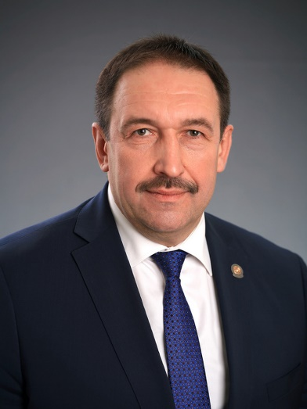

ПЕСОШИН АЛЕКСЕЙ ВАЛЕРЬЕВИЧ
Премьер-министр Республики Татарстан
Родился 9 декабря 1963 года в г.Казани.
В 1986 году окончил Казанский государственный университет им.В.И.Ульянова-Ленина (инженер-механик), имеет ученую степень - кандидат физико-математических наук.
В 1986-1995 годах работал научным сотрудником Казанского государственного университета.
В 1995-2000 годах - специалист, заместитель главного инженера, начальник ЖЭУ №79 «Жилбытсервис» Советского района Казани.
В 2000-2002 годах - заместитель директора, главный инженер ОАО «Казанский завод газовой аппаратуры – Веста».
В 2002-2007 годах - генеральный директор ОАО «Казанский завод газовой аппаратуры – Веста».
В 2007 году работал заместителем генерального директора ЗАО ХК «Золотой колос» - директор ООО Управляющая компания «Приволжская продовольственная корпорация».
В 2007-2010 годах - глава администрации Советского района исполнительного комитета муниципального образования Казани.
В 2010 году работал заместителем руководителя исполнительного комитета муниципального образования Казани.
С 2010 года по январь 2014 года - руководитель исполнительного комитета муниципального образования Казани.
С 2014 года по апрель 2017 года Первый заместитель Премьер-министра Республики Татарстан
С 17 апреля 2017 года Премьер-министр Республики Татарстан
Имеет государственные награды - медаль «За проведение Всероссийской переписи населения» (2002 год), медаль «В память 1000-летия Казани» (2005 год), медаль Республики Татарстан «За доблестный труд» (2009 год), Благодарность Президента Республики Татарстан (2013 год), медаль Ордена «За заслуги перед Отечеством» II степени (2014), медаль ордена «За заслуги перед Республикой Татарстан» (2018), орден Почета (2019), орден Александра Невского (2022).

СОСТАВ КАБИНЕТА МИНИСТРОВ РЕСПУБЛИКИ ТАТАРСТАН
Песошин
Алексей Валерьевич
Премьер-министр Республики Татарстан

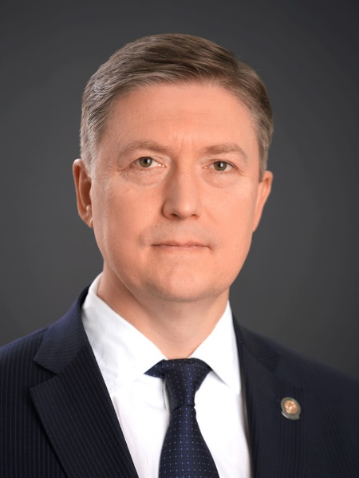
НИГМАТУЛЛИН РУСТАМ КАМИЛЬЕВИЧ
Первый заместитель Премьер-министра Республики Татарстан
Дата рождения:
24 июня 1969 г.
Родился 24 июня 1969 года в г.Фрунзе (Киргизская ССР).
В 1987-1989 гг. – проходил службу в рядах Советской армии.
В 1994 г. окончил Казанский авиационный институт им.А.Н.Туполева по специальности «радиоэлектронные устройства» ;
В 1999 г. окончил юридический факультет Казанского государственного университета им.В.И.Ульянова-Ленина.
1994 г. – инженер по техническим средствам пропаганды, Национальный культурный центр «Казань»;
1995-1997 гг. – референт Главы администрации г.Казани;
1997-2002 гг. – помощник Главы администрации г.Казани;
2002-2004 гг. – заместитель Главы администрации г.Казани;
2004-2005 гг. – руководитель Аппарата Администрации г.Казани;
2006-2015 гг. – первый заместитель Руководителя Исполнительного комитета г.Казани;
2015 г.-2017гг. – Первый заместитель Главы муниципального образования г.Казани.
С мая 2017 года – Первый заместитель Премьер-министра Республики Татарстан.
Награжден Почетной грамотой г.Казани за активное участие в подготовке и проведении в г.Казани Международной научно-практической конференции и симпозиума в 2002 г.;
Почетной грамотой г.Казани за активное участие в подготовке и проведении в г.Казани международной конференции городов Всемирного наследия Евразии и национального праздника «Сабантуй» в 2004 г.;
медалью «В память тысячелетия Казани» за значительный вклад в развитие Казани награжден медалью в 2005 г.;
«Орденом Дружбы» за достигнутые трудовые успехи и многолетнюю добросовестную работу в 2009 г.;
медалью Республики Татарстан «За доблестный труд» за многолетнюю плодотворную работу в органах местного самоуправления, активное участие в подготовке и проведении XXVII Всемирной летней Универсиады 2013 года в городе Казани в 2013 г.;
памятной медалью XXVII Всемирной летней Универсиады 2013 года в городе Казани в 2013 г.;
памятной медалью XVI Чемпионата мира по водным видам спорта 2015года в г.Казани в 2015г.;
медалью ордена «За заслуги перед Республикой Татарстан», 2018г.;
орденом «Дуслык», 2019г.
Женат, имеет двоих детей.

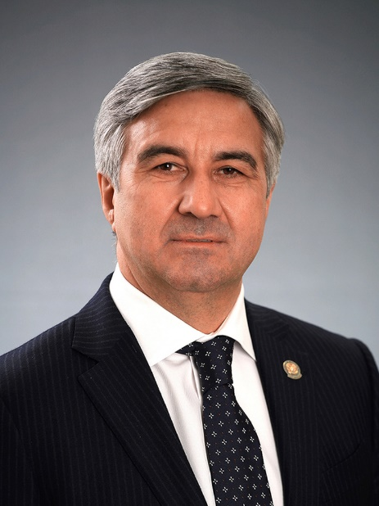
ШАЙХРАЗИЕВ ВАСИЛЬ ГАБТЕЛГАЯЗОВИЧ
Заместитель Премьер-министра Республики Татарстан
Дата рождения:
3 февраля 1963 г.
Родился 3 февраля 1963 года, д. Саитово, Мензелинский район, ТАССР
Образование:
Высшая юридическая заочная школа МВД СССР, «Правоведение», юрист, 1990г.
Трудовая деятельность:
10.1980-04.1981 – работа монтером подкрановых путей УМС УС «Автозаводстрой», г. Набережные Челны;
04.1981-10.1983 – служба по призыву в пограничных войсках КГБ СССР, г. Биробиджан ЕАО;
10.1983-08.1993 – служба в Министерстве внутренних дел ТАССР, г. Набережные Челны;
08.1993-08.1995 – начальник правового управления Акционерного коммерческого банка «Челныбанк», г. Набережные Челны;
08.1995-08.2003 – директор Товарищества с ограниченной ответственностью «Финансовая компания «Челны», г.Набережные Челны;
08.2003-02.2004 – помощник Главы администрации города Набережные Челны;
02.2004-12.2005 – первый заместитель Главы администрации города Набережные Челны;
С декабря 2005 года – Руководитель Исполнительного комитета муниципального образования город Набережные Челны;
10.2010-09.2014 – мэр города Набережные Челны;
С 17 сентября 2014 Заместитель Премьер-министра Республики Татарстан.
Награды:
Медаль «100 лет образования Татарской Автономной Советской Социалистической Республики» 2020г.;
Орден Почета, 2019г.;
Орден Дружбы, 2013г.;
Медаль «В память 1000-летия Казани", 2005г.;
Медаль «За доблестный труд», 2008г.;
Медаль за развитие органов самоуправления, 2014г.;
Благодарственное письмо Президента Республики Татарстан 2006г., 2010г.;
Благодарность Президента Республики Татарстан, 2012г., 2016 г.;
Медаль «За безупречную службу», 1991г.;
Медаль «За укрепление боевого содружества», 2008 г.;
Медаль «За содействие», 2012г.;
Почетная грамота Министра внутренних дел СССР, 1988г.;
Почетная грамота Министра обороны РФ, 2007г., 2012г.;
Благодарность Министерства регионального развития Российской Федерации, 2011 г.;
Знак отличия «За заслуги перед городом Набережные Челны», 2008 г.;
Благодарственное письмо Председателя Правительства Российской Федерации, 2022 г.;
Орден почета «Аль-Фахр», 2022 г.;
Орден «Аль-Хамд» - «Восхваление и слава», 2022 г.;
Орден «Дуслык», 2023 г.;
Медаль ордена «За заслуги перед Астраханской областью», 2023 год;
Награда Ассамблеи народа Казахстана «Казакстан халкы Асамблеясынын когамдык «Бірлік» алтын медалі» – золотая медаль «Бірлік» - 2023 г.
Семейное положение: женат, 2 детей.

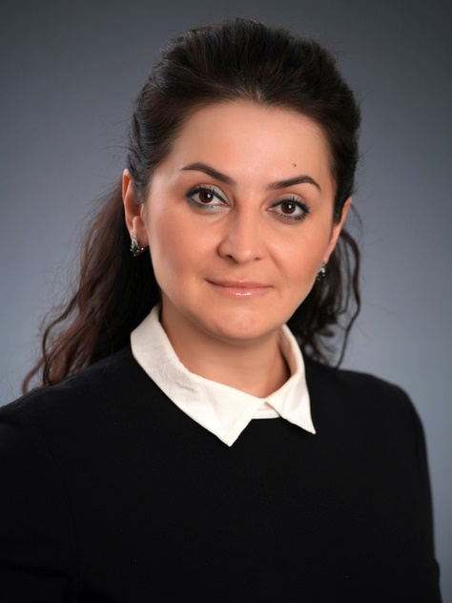
ФАЗЛЕЕВА ЛЕЙЛА РИНАТОВНА
Заместитель Премьер-министра Республики Татарстан
Дата рождения:
29 мая 1975 г.
Родилась 29 мая 1975 года в поселке Кант Кантского района Кыргызстана.
Образование:
• 1992 - 1997 гг. - Казанский государственный университет, филолог, преподаватель русского языка и литературы;
• 2007 - 2012 гг. – Российская академия правосудия, юрист;
• 2016 - 2018 гг. – Казанский (Приволжский) федеральный университет, мастер делового администрирования.
Трудовая деятельность:
• 1996 - 2004 гг. - учитель русского языка, заместитель директора по воспитательной работе средней школы №126 Советского района г. Казани;
• 2004 - 2007 гг. - директор средней школы №15 Советского района г. Казани;
• 2007 - 2011 гг. - заместитель главы Администрации Советского района г. Казани;
• 2011 - 2014 гг. - заместитель руководителя Исполнительного комитета г. Казани по социальным вопросам;
• 2014 - 2018 гг. - помощник Президента Республики Татарстан;
• с февраля 2018 г. - заместитель Премьер-министра Республики Татарстан.
Награды:
• Нагрудный знак «Почетный работник общего образования Российской Федерации» (2009 г.);
• Почетная грамота Министра обороны РФ (2010 г.);
• Медаль XXVII Всемирной летней универсиады 2013 года в г. Казани (2013 г.);
• Медаль «200 лет внутренним войскам МВД России» (2013 г.);
• Благодарность Президента Российской Федерации (2014 г.);
• Знак отличия «За труд и доблесть на благо Казани» (2014 г.);
• Памятная медаль «XXII Олимпийские зимние игры и XI Паралимпийские зимние игры 2014 года в г.Сочи» (2014 г.);
• Благодарность Президента Республики Татарстан за большой личный вклад в подготовку и проведение мероприятий, посвященных празднованию 70-летия Победы в Великой Отечественной войне 1941-1945 годов (2015 г.);
• Памятная медаль «XVI чемпионат мира по водным видам спорта 2015 года в г.Казани» (2015 г.);
• Благодарность министра спорта Российской Федерации за значительный вклад в развитие физической культуры и спорта в Российской Федерации (2016 г.);
• Благодарность Президента Республики Татарстан (2018 г.);
• Медаль «За доблестный труд», (2018 г.).

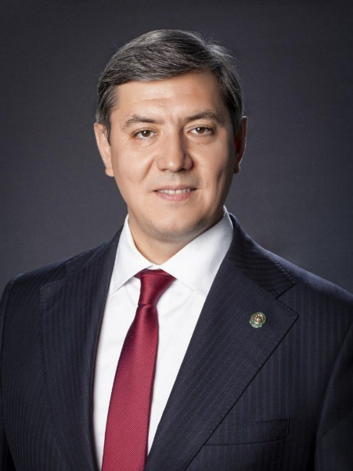
ШАЙХУТДИНОВ РОМАН АЛЕКСАНДРОВИЧ
Заместитель Премьер-министра Республики Татарстан
Дата рождения:
28 августа 1974 г.
Родился 28 августа 1974 в Казани.
Образование:
1996
Казанский Государственный Университет им. В.И.Ульянова-Ленина по специальности "юриспруденция"
2000
Аспирантура юридического факультета КГУ им. В.И.Ульянова-Ленина по специальности "юриспруденция"
2015
Совместная программа НОУ ДПО Московская школа управления «СКОЛКОВО» и ФГАОУ ВО «Казанский (Приволжский) федеральный университет» «Эффективное управление: стратегия. Действия. Результаты»
2016
ФГБОУ ВО «Российская академия народного хозяйства и государственной службы при Президенте Российской Федерации» по дополнительной профессиональной программе «Управленческое мастерство: развитие региональных команд»
Стажировка в Колледже государственной службы Республики Сингапур, Обучающая программа для руководителей государственных органов Республики Татарстан
2017
Совместная программа НОУ ДПО Московской школы управления «Сколково» и Казанского (Приволжского) федерального университета «Модель управления стратегическими проектами Республики Татарстан”
American Business Association of Russian-Speaking Professionals, Department of professional development, “Disruptive Leadership Course”
2018
Профессиональная переподготовка в ФГБОУ ВО «Российская академия народного хозяйства и государственной службы при Президенте Российской Федерации» «Executive master in public management»
Stanford Graduate School of Business, Обучающая программа для руководителей государственных органов Республики Татарстан.
Свободно владеет английским языком.
1995 - 1997 гг. - Специалист I категории правового департамента Министерства внешних экономических связей Республики Татарстан
1997 - 1998 гг. - Ведущий специалист юридического отдела Министерства финансов Республики Татарстан
1998 - 2000 гг. - Начальник юридического отдела ООО "Телесет"
2000 - 2002 гг. - Генеральный директор ООО "Сети телекоммуникационных компаний" (г. Москва).
2002 - 2011 гг. - Генеральный директор ООО "Телесет"
2006 - 2011 гг. - Главный операционный директор группы компаний Teleset Networks
2006 - 2011 гг. - Генеральный директор ОАО "ТНПКО"
2011 - 2012 г. - Директор филиала ОАО "Ростелеком" в Республике Татарстан
2012 - 2019 - Заместитель Премьер-министра - министр информатизации и связи Республики Татарстан
с 5 июня 2019г. - Заместитель Премьер-министра Республики Татарстан.
Лауреат Российского конкурса "Менеджер Года - 2004", победитель конкурса Министерства связи Республики Татарстан "Лучший руководитель отрасли - 2004" в номинации "По темпам роста монтированной проводной емкости", номинант конкурса Республики Татарстан "Руководитель года - 2005".
Государственные награды Российской Федерации:
1. Медаль Ордена "За заслуги перед Отечеством" II степени (2014)
Государственные награды Республики Татарстан:
1. Почетное звание "Заслуженный работник информатизации и связи Республики Татарстан" (2018)
Другие награды и поощрения:
1. Почетная грамота Министерства связи Республики Татарстан (2003)
2. Медаль "В память 1000-летия Казани" (2005)
3. Звание "Мастер связи" (2010)
4. Медаль ФСТЭК России "За укрепление государственной системы защиты информации" (2013)
5. Памятная медаль "XXVII Всемирная летняя универсиада 2013 года в г. Казани" (2013)
6. Благодарность министра связи и массовых коммуникаций Российской Федерации (2013)
7. Памятная медаль "XXII Олимпийские зимние игры и XI Паралимпийские зимние игры 2014 года в г.Сочи" (2014)
8. Памятная медаль "20 лет социальному партнерству в отрасли связи" (2014)
9. Памятная медаль "XVI чемпионат мира по водным видам спорта 2015 года в г.Казани" (2016)
10. Благодарность Президента Республики Татарстан за большой вклад в подготовку и проведение в городе Казани XVI чемпионата по водным видам спорта 2015 года и XVI чемпионата по водным видам спорта в категории "Мастерс" (2016)
11. Благодарность Аппарата Президента Республики Татарстан за активное участие в реализации проектов по продвижению позитивного имиджа Республики Татарстан в Российской Федерации (2017)
12. Благодарность Президента Республики Татарстан (2018)
13. Благодарность министра связи и массовых коммуникаций Российской Федерации (2018)
14. Почетная грамота Министерства связи и массовых коммуникаций Российской Федерации (2018)
15. Почетная грамота Центральной избирательной комиссии Республики Татарстан (2018)
16. Благодарственное письмо от Федерального государственного унитарного предприятия «Почта России» за содействие в строительстве логистического почтового центра в Казани (2018).
Женат, имеет троих детей.

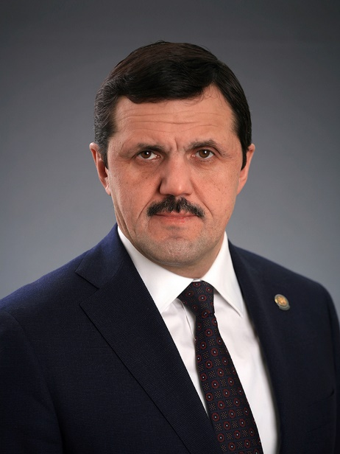
ГАФАРОВ ШАМИЛЬ ХАМИТОВИЧ
Заместитель Премьер-министра Республики Татарстан - Руководитель Аппарата Кабинета Министров Республики Татарстан
Дата рождения:
11 мая 1969 г.
Родился 11 мая 1969 года в селе Апастово Апастовского района ТАССР.
С 1987 по 1989 год проходил службу в рядах Советской армии.
В 1992 году окончил Казанский финансово-экономический институт по специальности «финансы и кредит». Имеет ученую степень - кандидат экономических наук.
1992 - 1997 гг. – ревизор-инспектор I категории, ведущий ревизор-инспектор, главный ревизор-инспектор, начальник сектора отдела финансирования сельского хозяйства и продовольствия Министерства финансов Республики Татарстан.
1997 - 1998 гг. – помощник министра финансов Республики Татарстан.
1998 - 2005 гг. – помощник Премьер-министра Республики Татарстан.
2005 - 2010 гг. – Руководитель Аппарата Кабинета Министров Республики Татарстан.
С 22.04.2010 г. – заместитель Премьер-министра Республики Татарстан - Руководитель Аппарата Кабинета Министров Республики Татарстан.
Награды:
Медаль «В память 1000-летия Казани» (2005 г.)
Медаль «За доблестный труд» (2009 г.)
Памятная медаль «XXVII Всемирная летняя универсиада 2013 года в г. Казани» (2014 г.)
Орден Дружбы (2014 г.)
Благодарность Президента Республики Татарстан (2014 г., 2019г.)
Памятная медаль «XVI Чемпионата мира по водным видам спорта 2015года в г.Казани (2015 г.)
Орден «Дуслык» (2015 г.)
Благодарность Президента Российской Федерации (2018 г.)
Орден «За заслуги перед Республикой Татарстан» (2018 г.)
Орден Почета (2019 г.)
Медаль «100 лет образования Татарской Автономной Советской Социалистической Республики» (2020 г.)
Благодарственное письмо Президента Российской Федерации (2020г., 2021 г.)
Почетная грамота Президента Российской Федерации (2023 г.)

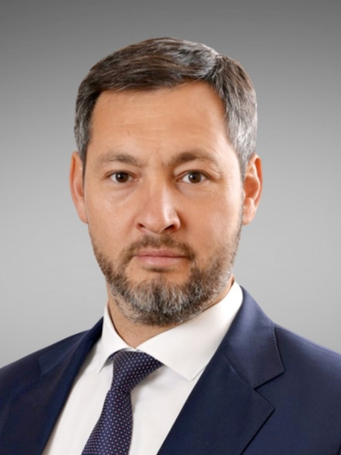
КОРОБЧЕНКО ОЛЕГ ВЛАДИМИРОВИЧ
Заместитель Премьер-министра Республики Татарстан – министр промышленности и торговли Республики Татарстан
Дата рождения: 12.05.1977
Место рождения: г.Жодино, Минская область
Образование:
2011 г. – ЧОУ ВПО «Институт экономики, управления и права», специальность «Финансы и кредит»
2015 г. - ФГБОУ ВО "Российская академия народного хозяйства и государственной службы при Президенте Российской Федерации", Доктор делового администрирования - Doctor of Business Administration (DBA)
Трудовая деятельность:
1997 г. | охранник ТОО «Ремт-Сервис»
1997 – 1998 г.г. | бухгалтер ООО «Очкын»
1998 – 2001 г.г. | бухгалтер ООО «Ремт-Сервис А»
2001-2004 г.г | коммерческий директор ООО "РемСервис"
2004-2022 г.г. | генеральный директор ООО "Кориб"
2019-2022 г.г. | депутат Государственного Совета Республики Татарстан VI созыва
30.05.2022-  14.06.2022 | и.о. заместителя Премьер-министра Республики Татарстан – министра промышленности и торговли Республики Татарстан
с 15.06.2022 | назначен заместителем Премьер-министра Республики Татарстан – министром промышленности и торговли Республики Татарстан
Награды:
Победитель Республиканского конкурса «Благотворитель года» в номинации «Лучшая благотворительная акция» (2011 г.)
Благодарность мэра города Набережные Челны (2017 г.)
Лауреат Республиканского общественного конкурса «Руководитель года» в номинации «За создание нового производства» (2017г.)
Благодарственное письмо Татарстанского регионального отделения Всероссийской политической партии «Единая Россия» (2017 г.)
Почетная грамота Государственной корпорации «Ростех» (2018 г.)
Медаль Государственной корпорации «Ростех» «За отличие» (2019 г.)
Благодарственное письмо Председателя Государственного Совета Республики Татарстан (2022 г.)
Медаль А.А.Блохина Министерства промышленности, энергетики и инноваций Республики Башкортостан (2022 г.)

Женат, имеет пятерых детей

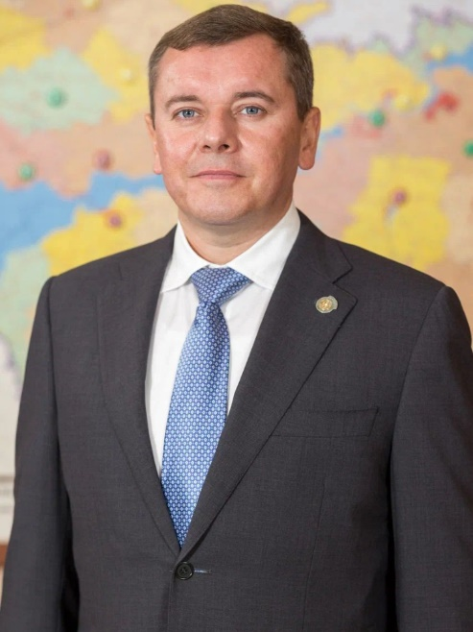
ЗЯББАРОВ МАРАТ АЗАТОВИЧ
Заместитель Премьер-министра Республики Татарстан - министр сельского хозяйства и продовольствия Республики Татарстан
Образование:
В 2005 году окончил «Казанский государственный финансово-экономический институт» (бухгалтерский учет, анализ и аудит, экономист);В 2008 году окончил «Казанский государственный аграрный университет» (агрохимия и
агропочвоведение, ученый агроном-эколог);
В 2013 году окончил «Казанский (Приволжский) федеральный университет» (юриспруденция, юрист).
Трудовая деятельность:
20 января 2000 – Программист Агрофирмы «Бирюли»;
30 апреля 2002 – Заместитель генерального директора Агрофирмы «Бирюли»;
1 января 2003 – Заместитель генерального директора «Племзавод «Бирюлинский»;
5 июля 2003 – Генеральный директор «Племзавод "Бирюлинский»;
1 ноября 2006 – Генеральный директор «Бирюли»;
20 мая 2013 – Заместитель министра сельского хозяйства и продовольствия Республики Татарстан;
8 июня 2017 – Первый заместитель руководителя исполнительного комитета Буинского муниципального района Республики Татарстан;
6 июля 2017 – Руководитель исполнительного комитета Буинского муниципального района Республики Татарстан;
15 сентября 2017 – Глава Буинского муниципального района Республики Татарстан;
19 сентября 2019 – Заместитель Премьер-министра Республики Татарстан - министр сельского хозяйства и продовольствия Республики Татарстан по настоящее время.
Награды:
Медаль «В память 1000-летия Казани» (2005);
Почетное звание «Заслуженный работник сельского хозяйства Республики Татарстан» (2011);
Памятная медаль «XXVII Всемирная летняя универсиада 2013 года в г. Казани» (2014);
Почетная Грамота Министерства сельского хозяйства Российской Федерации (2008);
Благодарность Министерства образования и науки Республики Татарстан (2016);
Золотая медаль «За вклад в развитие агропромышленного комплекса России» (2017);
Юбилейный знак «100 лет Профсоюзу работников государственных учреждений России» (2018);
Почетная грамота Ассоциации «Совет муниципальных образований Республики Татарстан» (2019);
Благодарность Президента Республики Татарстан (2019);
Почетная грамота Главы Буинского муниципального района Республики Татарстан (2020);
Звание "Почетный работник агропромышленного комплекса России» (2021);
Серебряная медаль «За вклад в развитие агропромышленного комплекса России» (2022);
Медаль Министерства обороны РФ «За вклад в укрепление обороны Российской Федерации» (2022);
Почетный знак Ассоциации «Совет муниципальных образований Республики Татарстан» (2023);
Медаль «За доблестный труд» (2023);
Медаль «За заслуги перед Отечеством II степени» (2023).
Семейное положение: женат, имеет четверых детей.

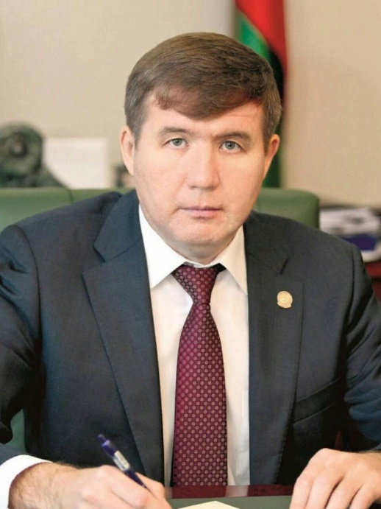
ШАГИАХМЕТОВ МИДХАТ РАФКАТОВИЧ
Заместитель Премьер-министра Республики Татарстан - министр экономики Республики Татарстан
Родился 5 ноября 1969 года в Казани.
Окончил Казанский финансово-экономический институт по специальности «экономическое и социальное планирование» (1991 г.).
С 1989 по 1990 гг. - налоговый ревизор-инспектор в Советском райфинотделе г. Казани.
С 1990 по 1993 гг. - госналогинспектор, старший госналогинспектор в ГНИ по Советскому району г. Казани.
С 1993 по 1994 гг. - старший госналогинспектор в ГНИ по г. Казани.
С 1994 по 1996 гг. - начальник отдела ГНИ по Московскому району г. Казани.
С 1996 по 1997 гг. - заместитель главы администрации Московского района г. Казани.
С 1997 по 1998 гг. - заместитель председателя, первый заместитель председателя Госкомитета РТ по управлению госимуществом.
С 1998 по 2007 гг. - заместитель руководителя Управления ФНС России по РТ.
С 2007 по 2009 гг. - руководитель Управления Федеральной налоговой службы по РТ.
С 2009 по 2010 гг. - помощник премьер-министра РТ.
В 2010 г. - помощник президента РТ.
В 2010 по 2014 гг. - министр экономики РТ.
С 2014 по 2017 гг. - заместитель начальника Волго-Вятского Главного управления Банка России — управляющий Нацбанком РТ.
С 2017 по 2020 гг. - председатель ЦИК РТ.
С 21 февраля 2020 г. - министр экономики Республики Татарстан.
C 18 сентября 2020 г. - заместитель Премьер-министра Республики Татарстан - министр экономики Республики Татарстан.
Заслуженный экономист РТ. Доктор экономических наук.
Награды:
Медаль "В память 1000- летия Казани"(2005),
Почетное звание "Заслуженный экономист Республики Татарстан"(2006),
Медаль "За доблестный труд"(2013),
Медаль ордена "За заслуги перед Республикой Татарстан"(2019),
Почетная грамота Государственной налоговой инспекции по Республике Татарстан(1999),
Почетная грамота Министерства Российской Федерации по налогам и сборам(2002),
Знак отличия "Отличник Министерства Российской Федерации по налогам и сборам"(2004),
Почетная грамота Президента Российской Федерации(2014),
Благодарность Президента Республики Татарстан(2014),
Памятная медаль "XXVII Всемирная летняя универсиада 2013 года в г.Казани"(2014),
Благодарность Президента Республики Татарстан(2016),
Почетная грамота Центральной избирательной комиссии Российской Федерации(2018),
Благодарность Президента Российской Федерации(2018),
Почетный знак Центральной избирательной комиссии Республики Татарстан «За заслуги в организации выборов»(2020)

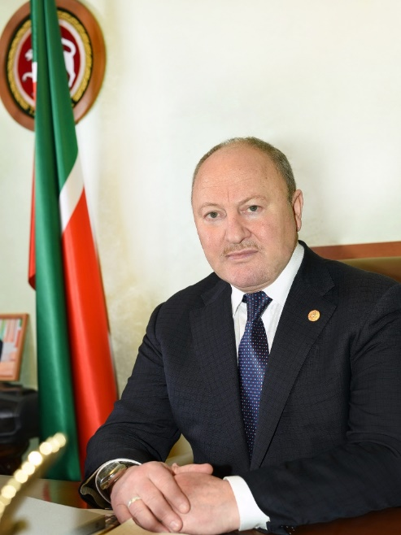
АХМЕТШИН РАВИЛЬ КАЛИМУЛЛОВИЧ
Заместитель Премьер-министра Республики Татарстан – Полномочный представитель Республики Татарстан в Российской Федерации
Родился 23 апреля 1960 года в д. Нижнее Абдулово Альметьевского района Татарской АССР
Образование
В 1982 году окончил отделение татарского языка и литературы историко-филологического факультета КГУ. Там же получил и второе высшее образование – юридическое (1992 г.). Обучение продолжил в Финансовой академии при Правительстве РФ.
Этапы трудовой деятельности
1977-1982 гг.: студент Казанского государственного университета.
1982-1984 гг.: заведующий отделом комсомольских организаций Бауманского райкома ВЛКСМ г.Казани.
1984-1994 гг.: служба в органах МВД Республики Татарстан на должностях среднего и старшего начальствующего состава.
1994-1995 гг.: заместитель начальника оперативной службы - начальник 4 отдела оперативной службы Департамента налоговой полиции Республики Татарстан.
1995-2000 гг.: начальник отдела Департамента налоговой полиции РТ по г.Казани.
2000-2001 гг.: заместитель начальника Управления Федеральной службы налоговой полиции России по Республике Татарстан.
2002-2003 гг.: заместитель начальника Управления - начальник Управления "Т" Управления Федеральной службы налоговой полиции России по г. Москве.
2003-2006 гг.: начальник оперативного управления Главного управления внутренних дел по г. Москве.
2006-2006 гг.: начальник управления по борьбе с правонарушениями в области охраны окружающей среды Главного управления внутренних дел г. Москвы.
2006-2010 гг. первый заместитель начальника Главного информационно-аналитического центра МВД России.
В апреле 2010 года назначен Полномочным представителем Республики Татарстан в Российской Федерации.
Указом Президента Республики Татарстан №УП-1033 от 24 октября 2013 года назначен заместителем Премьер-министра Республики Татарстан – Полномочным представителем Республики Татарстан в Российской Федерации.
Кандидат юридических наук.
Генерал-майор милиции в отставке.
Женат, имеет двоих детей.

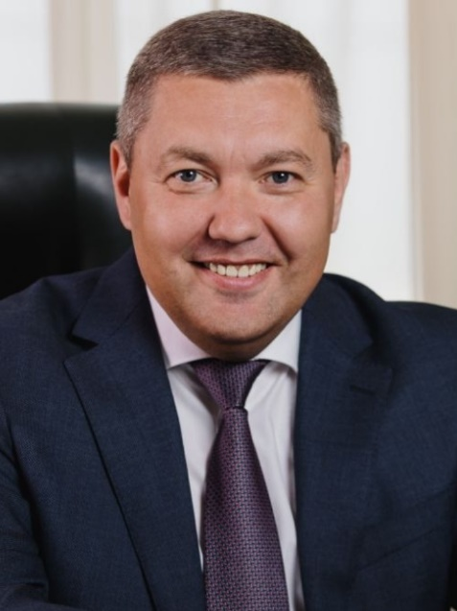
ВАРАКИН ЕВГЕНИЙ АНАТОЛЬЕВИЧ
Заместитель Премьер-министра Республики Татарстан

Миннуллин Марсель Мансурович
Министр здравоохранения Республики Татарстан

Аглиуллин Фаниль Анварович
Министр земельных и имущественных отношений Республики Татарстан

Аюпова Ирада Хафизяновна
Министр культуры Республики Татарстан

Кузюров Равиль Афраимович
Министр лесного хозяйства Республики Татарстан

Хадиуллин Ильсур Гараевич
Министр образования и науки Республики Татарстан

Садыков Ринат Наильевич
Министр по делам молодежи Республики Татарстан

Леонов Владимир Александрович
Министр спорта Республики Татарстан

Айзатуллин Марат Мансурович
Министр строительства, архитектуры и жилищно-коммунального хозяйства Республики Татарстан

Ханифов Фарит Мударисович
Министр транспорта и дорожного хозяйства Республики Татарстан

Зарипова Эльмира Амировна
Министр труда, занятости и социальной защиты Республики Татарстан

Гайзатуллин Радик Рауфович
Министр финансов Республики Татарстан

Хайруллин Айрат Ринатович
Министр цифрового развития государственного управления, информационных технологий и связи Республики Татарстан

Шадриков Александр Валерьевич
Министр экологии и природных ресурсов Республики Татарстан

Загидуллин Рустем Ильдусович
Министр юстиции Республики Татарстан

Габдрахманова Гульнара Закариевна
Председатель Государственного комитета Республики Татарстан по архивному делу

Батков Федор Сергеевич
Председатель Государственного комитета Республики Татарстан по биологическим ресурсам

Груничев Александр Станиславович
Председатель Государственного комитета Республики Татарстан по тарифам

Иванов Сергей Евгеньевич
Председатель Государственного комитета Республики Татарстан по туризму

Минуллина Талия Ильгизовна
Руководитель Агентства инвестиционного развития Республики Татарстан

Хисамутдинов Алмаз Гаптраупович
Начальник Главного управления ветеринарии Кабинета Министров Республики Татарстан

Салимгараев Айдар Саитгараевич
Руководитель Республиканского агентства по печати и массовым коммуникациям "Татмедиа"

